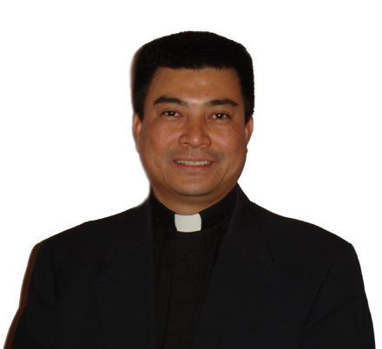

Tâm Tình Của Linh Mục Quản Nhiệm

Kính thưa qúy ông bà và anh chị em thân mến!

Khi Đặc San “XUÂN TIN YÊU” của Cộng Đoàn được trân trọng gởi đến tay qúy vị như một món qùa tinh thần, thì cũng đúng vào lúc tất cả chúng ta đang cùng nhau đón chào một mùa xuân mới, xuân Mậu Tý 2008.

Lại một lần nữa trên đất khách quê người, không còn tìm thấy những cánh én báo hiệu mùa xuân đến, không còn những cành mai, cành đào điểm tô thêm hương sắc cho mùa xuân như ở quê nhà, có chăng là những mầm non đang hé nụ trong giá lạnh để chờ mùa xuân mới. Cùng với tất cả những người Việt Nam tha hương, Cộng Đoàn chúng ta đã cùng nhau chào đón hai mươi mùa xuân qua. Thấm thoát mà tôi cũng đã được vinh dự cùng qúy ông bà và anh chị em đón mừng hai mùa xuân. Tuy mới hai mùa xuân, nhưng cũng đủ để chúng ta cùng nhau tìm hiểu và chia sẻ niềm tin và tình yêu chung của người Kitô hữu. Cổ nhân nói: “Vô tri bất mộ”, có nghĩa là biết nhau thì mới mến nhau và có tin tưởng nhau thì chúng ta mới có tình yêu thương trao cho nhau.

Có một câu chuyện kể về một người họa sĩ suốt đời mơ ước vẽ được một bức tranh đẹp nhất trần gian. Ông đến hỏi một vị giáo sĩ để tìm hiểu điều gì là đẹp nhất. Vị giáo sĩ trả lời: “Tôi nghĩ điều đẹp nhất là niềm tin, vì niềm tin nâng cao giá trị con người”. Thế rồi, anh chàng họa sĩ lại đặt câu hỏi tương tự với một cô gái và được trả lời: “Tình yêu là điều đẹp nhất, bởi vì tình yêu làm cho cay đắng trở nên ngọt ngào, mang đến nụ cười cho kẻ khóc than, làm cho điều bé nhỏ trở nên cao trọng. Cuộc sống sẽ nhàm chán biết bao nếu không có tình yêu!”

Mỗi mùa xuân sang, Cộng Đoàn lại được thêm một tuổi, được thêm nhiều gia đình và những người bạn mới trong cùng một niềm tin yêu. Xuân đến rồi xuân lại đi, mà mỗi lần xuân đến đều mới, đều đẹp và dễ thương, nên được mọi người gọi là năm mới. Xuân mới đến, năm mới đến, chúng ta hy vọng tài lộc, bình an, hạnh phúc, và ấm no hòa thuận cũng đến. Trong những ngày đầu xuân, trong tâm tình ngợi khen Thiên Chúa đã yêu thương và ban tặng Vua Bình An là Chúa Giêsu Kitô cho nhân loại, chúng ta cùng cầu chúc bình an cho nhau, để mọi người được thêm niềm tin yêu nơi Thiên Chúa và nơi anh em.

Chúa Xuân Mậu Tý đang gõ cửa chúng ta để mừng xuân mới. Cộng Đoàn Đức Mẹ Hồn Xác Lên Trời, Giáo phận Metuchen, xin kính chúc qúy vị được nhiều ơn lành, bình an và thành đạt, để mỗi người trong chúng ta là một mùa xuân cho gia đình, cho Cộng Đoàn và cho tha nhân.
Linh Mục Phêrô Trần Việt Hùng

